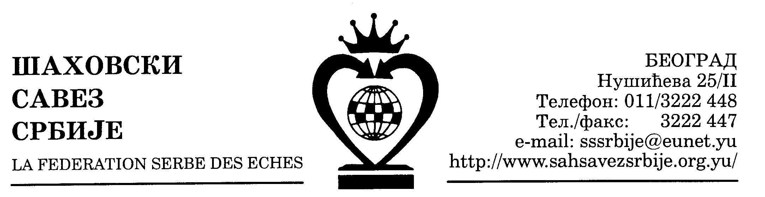
ŠAHOVSKI SAVEZ CENTRALNE SRBIJE Beograd, 25. 02. 2006.

Broj: 10

REGISTRACIJA KLUBOVA I IGRAČA U 2006. GODINI

U smislu Pravilnika o registraciji ŠS Srbije i Crne Gore, registracija klubova i pojedinaca vršiće se samo u vremenu od 01. do 31. marta i od 15. do 30. juna 2006. godine.

Šahovski savez Centralne Srbije vršiće tokom marta i druge polovine juna obnovu registracije šahovskih klubova sa teritorije Šahovskog saveza Centralne Srbije.

Za obnovu registracije kao registraciju novih članova, klub je dužan da dostavi Savezu S P I S A K najmanje 15 članova sa opštim podacima:
- ime i prezime,
- titulu ili kategoriju,
- ID broj FIDE za rejtingovane igrače,
- matični broj,
- fotografija za igrače ili sa stare članske karte,
- Popunjen formular sa opštim podacima o klubu,
- broj rešenja od Ministarstva prosvete i sporta Republike Srbije ili potvrdu da je klub podneo zahtev za upis u Registar.

Pored ovoga klubovi treba da dostave i sledeće:
- Spisak članova koji prelaze iz drugog kluba. Za ove članove je potrebno dostaviti fotografiju ili staru člansku kartu i I S P I S N I C U svog ranijeg kluba, ili pismenu potvrdu kluba o prijemu zahteva za izdavanje ispisnice. Igrač koji zahteva ispisnicu poštom, dužan je da kopiju zahteva za ispisnicu podnetu klubu, dostavi ISTOVREMENO Savezu kod koga je registrovan. Samo tako predat zahtev, ukoliko igrač ne dobije ispisnicu ili negativan odgovor, smatraće se punovažnim. Nakon 10 dana po predaji zahteva, uz potvrdu pošte (važi poštanski žig) da je predao zahtev za ispisnicu klubu i sa pismenom izjavom da želi da postane član odredjenog kluba, može se registrovati bez ispisnice za novi klub, ukoliko klub od koga se traži ispisnica ne osporava istu.

- Spisak članova koji prvi put stupaju u šahovsku organizaciju (što u dopisu treba obavezno naznačiti) i fotografiju za svakog člana veličine 3 h 4 cm.

- Za omladince i omladinke rodjene 1986. godine i mladje, treba dostaviti ličnu kartu, pasoš, izvod iz matične knjige rodjenih ili djačku knjižicu sa fotografijom overenom pečatom škole, radi upisivanja godine rodjenja ukoliko im je to potrebno i obavezno matični broj.

- Omladinci i omladinke mogu biti registrovani za dva kluba (tzv. dvojna registracija), ali ne mogu učestvovati u takmičenjima istog ili susednog ranga. Za registraciju omladinaca-ki na dvojnu registraciju klubovi O B A V E Z N O moraju da pribave i saglasnost od kluba gde omladinac-ka ima matičnu registraciju.

Napomena:
Igrači pod a), c) i d) moraju se regisistrovati u rokovima predvidjenim za registraciju da bi imali pravo nastupa "odmah", dok igrači pod b) mogu se registrovati tokom cele godine sa pravom nastupa "odmah".

Za klubove koji ne obnove registraciju do 30. juna tekuće smatraće se da su prestali da budu članovi šahovske organizacije (Pravilnik o registraciji ŠSSCG, član 10.). Članovi kluba koji nije obnovio registraciju mogu bez ispisnice da se registruju za drugi klub tokom cele godine sa pravom nastupa "odmah".

Za članove za koje se ne dostavi fotografija izdaće se članska karta (overiti). Članovi kluba koji na članskoj karti nemaju svoju fotografiju nemaju pravo nastupa na prvenstvenim i ekipnim takmičenjima.

Spisak za registraciju sa nepotpunim podacima kao i bez pečata i potpisa neće se smatrati punovažnim.

Zahtev za registraciju stranih igrača za klubove koji se takmiče u sistemu takmičenja Šahovskog saveza Centralne Srbije (Prva liga Centralne Srbije i niže, kao i Kup Centralne Srbije), obavezni su da uplate ŠSCS 7.000 dinara. Strani igrač se može registrovati 15 dana pre početka takmičenja.

Zahtev za registraciju stranog igrača za klub koji se takmiči u saveznoj ligi ili Kupu prethodno se dostavlja Šahovskom savezu Srbije i Crne Gore koji treba da izda sertifikat. Obaveštenja u vezi registracije stranih igrača mogu se dobiti u kancelariji ŠS SCG ili na telefon (011) 3227-826 i 3344-172.

Klub je OBAVEZAN da uplati članarinu Šahovskom savezu Centralne Srbije i to:
- Klubovi saveznih liga i Prve lige Centralne Srbije po 4.000,00 dinara;
- Klubovi Druge lige Centralne Srbije (Istok i Zapad) i klubovi Srpskih liga (Istok, Zapad, Sever i Jug,) po 3.000,00 dinara;
- Klubovi Regionalnih i Okružnih liga po 1.500,00 dinara.

Ove iznose uplatiti na žiro-račun ŠAHOVSKOG SAVEZA CENTRALNE SRBIJE, Beograd, broj 160-19343-53. sa naznakom "taksa za registraciju".

Istovremeno klubovi su obavezni da uplate članarinu i Regionalnim odnosno Okružnim šahovskim savezima. O iznosu članarine za ove saveze (koja ne sme da bide veća od gore navedenih) treba se obratiti predsednicima ili sekretarima istih:
- Ivica Raičević, predsednik (018) 48-323; (018) 367-639 - Regionalni šahovski savez Niša;
- Boško Nikić, predsednik (012) 227-286 - Šahovski savez Braničevsko-Podunavskog regiona;
- Mirko Nikolić, predsednik (019) 81-290; (063) 417-497 - Šahovski savez Timočkog regiona;
- Miodrag Jović, sekretar (031) 511-404 - Šahovski savez Zlatiborskog okruga;
- Rade Milosavljević, predsednik (035) 279-574 - Šahovski savez Šumadije i Pomoravlja;
- Dragan Savić, sekretar (015) 513-241 i (064) 273-73-18 - Šahovski savez Mačvanskog okruga;
- Selimir Manojlović, predsednik Skupštine ŠSKO (014) 222-887 i (063) 7704-705 - Šahovski savez Kolubarskog okruga;
- Božidar Ilić, predsednik (017) 22-050 i (063) 418-626 - Šahovski savez Pčinjskog okruga;
- Aleksandar Semić, predsednik (036) 314-862 - Šahovski savez Moravičko-Raškog okruga.
- Zoran Bojović, predsednik (037) 752-546; 752-518 ili (063) 578-490 - Šahovski savez Rasinskog okruga;
- Zoran Todorović, predsednik (016) 886-302 ili (064) 133-89-46 - Šahovski savez Jablaničkog okruga;

Klubovi se mogu registrovati kod Saveza samo uz podnesak na uvid OBA OVERENA VIRMANSKA PRIMERKA, kao dokaz da su uplatili članarinu Savezu odnosno Regionalnom ili Okružnom. Bez overenih virmanskih primeraka ni jedan klub neće biti registrovan. Virmanski primerci biće vraćeni Klubu po završenoj registraciji zajedno sa članskim kartama. Takodje, klubovi su obavezni da uplate i taksu za rejtingovane igrače (videti dopis broj 11).

Molimo klubove ukoliko su u mogućnosti da ukoliko su mogućnosti da pored starih članskih karti dostave i sveže fotografije članova, s obzirom da će doći do promene (zamene) svih članskih karti.

S E K R E T A R

Milivoje Milivojević, s.r.

